Kořeny stromů
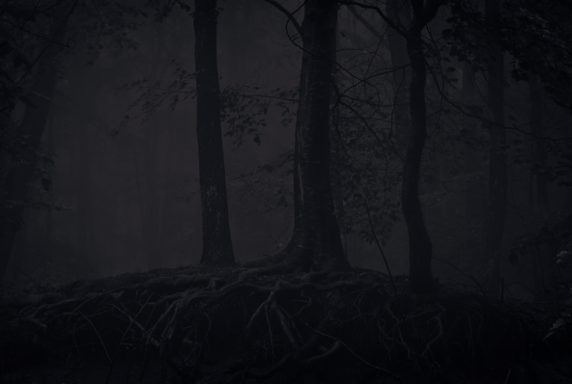

Autor: Lukáš Botoněk

Před pár lety jsem se zúčastnil letního tábora. Jedné noci se konala stezka odvahy. Vše probíhalo jako obvykle, avšak po chvíli jsem se octnul v noční můře…
Šel jsem temným lesem za další svíčkou, kterou jsem viděl v dáli. Svítila velmi slabě, jako by už zhasínala. Zrychlil jsem, protože mě znepokojovala. Ještě k tomu jsem obrovský zbabělec, což mi samozřejmě vůbec nepomáhá. Pod nohama se mi kroutily kořeny stromů, o které jsem se snažil neklopýtnout. Celou dobu jsem šel z kopce a kořenů začalo přibývat. Náhle jsem zaslechl chrápání a zaskřípání, které vycházelo odněkud z temnoty. V tu chvíli tyto zvuky přestaly a já zpozoroval prudký pohyb, který sfouknul onu svíčku a já zpanikařil. Začal jsem běžet a ani nevěděl kam. Utíkal jsem tak rychle, že jsem klopýtl o kořen a narazil hlavou do stromu.
Probudil jsem se s velkou bolestí hlavy. Netušil jsem, kde se to nacházím. Pomalu jsem se postavil a pokusil se rozhlédnout. Marně, protože po celém lese byla hustá mlha pohlcující vše kolem sebe. Stále jsem měl ale takový nepříjemný pocit, který se mě neustále držel. Když jsem udělal pár kroků vpřed, zahlédl jsem stavbu, která zde předtím nestála. Nechápavě jsem se podíval na zchátralou chalupu.
„Co se to děje?! Hlavně se musím uklidnit!“
Poté, co jsem se konečně zvednul ze země, jsem znovu zaslechl ono chrápání, ale tentokrát o něco blíže mně. Nic jsem ale kromě chaty neviděl. Nespatřil jsem také žádného původce zvuku. Pomalu jsem našlapoval a blížil se k té dřevěné chatrči, která stála pár metrů ode mě. Přestože jsem našlapoval pomalu a opatrně, uschlé podzimní listí neposlouchalo a šustilo při každém mém kroku. Oči mně div nevypadly z důlků, neboť spatřily něco, co ještě nikdy předtím. Protože se z ničeho nic objevila dva a půl metru vysoká a lehce světélkující postava s neobvyklou hlavou, ostrými zuby a několika očima. Měla obrovský ostnatý ocas a končetiny zakončené drápy. Vyjekl jsem. Tato krvelačná bytost si toho všimla a já se rozběhl tak rychle, že se mi málem zamotaly nohy. Přiběhl jsem ke dveřím porostlým zeleným mechem, otevřel jsem a vběhl do místnosti. Co nejrychleji jsem se zorientoval v prostoru za účelem nalezení skrýše. Chatrč byla prorostlá jedním mohutným stromem, který prostupoval střechou až do výšin. Po podlaze bylo propleteno několik kořenů a zdálo se mi, že se pohybují. Připadalo mi podivné, že začaly směřovat jedním směrem. Jako by mi chtěly pomoct. Vydal jsem se do místnosti směrem, který mi ukazovaly kořeny.
Dostal jsem se do místnosti, ve které byl nábytek a kořeny onoho mohutného stromu. Teď už jsem spatřil, že se mi snaží něco naznačit. Nezpůsobují pouze klopýtání. Když jsem se chtěl schovat, ozval se nesnesitelně skřípavý hlas, který vycházel od vchodových dveří. Náhle mi kořeny naznačily cestu směrem ke zdi, a tak jsem šel nechápavě k ní. Když jsem se ale podíval zblízka, uviděl jsem, že je tam nějaká tajná chodba. Byla tam malá klička, kterou jsem otočil a poté se otevřela malá dvířka. Musel jsem se plazit, abych dokázal tím malým tunelem prolézt. Dostal jsem se na druhou stranu, kde byla malá místnost se schody, které vedly dolů. Scházel jsem dolů, schody se pode mnou propadly a já se sesypal na zem jako pytel brambor.
Uvědomil jsem si, že nejsem ve sklepě, ale v nějaké jeskyni infiltrované mlhou a několika kořeny onoho mohutného stromu. Bytost, která mě pronásledovala, už nejspíš nebyla poblíž, protože jsem ji neslyšel. Jenže to jsem si jenom myslel. Za okamžik se ozval skřípající hlas, který byl slyšet z horního patra. Dal jsem si obě ruce přes pusu, abych nevykřikl. Tiše a nehybně jsem stál na místě. Očima jsem prozkoumával jeskyni. Kapala voda a kořeny se lehce pohybovaly. Pak jsem ale spatřil něco neuvěřitelného, z čehož se mi zvedal žaludek. Uviděl jsem obrovské červeno-oranžové a průsvitné vejce, v němž se cosi nacházelo. Určitě to bylo vejce té bytosti. Celé vejce jaksi pulsovalo a vylučovalo takovou zvláštní slizovitou tekutinu. Věděl jsem, že se na to můžu podívat podrobněji, protože kořeny stromů by mě varovaly, kdyby se příšera blížila. To ony mě sice dostaly k vejci, ale protože chtěly, abych to vejce za každou cenu zničil. Najednou se mi vrátila vzpomínka, kdy jsem se do téhle situace dostal. Také jsem začal chápat, že mě tato příšera dostala sem a kořeny stromů mě bránily tak, že onu bytost brzdily. Odtáhly mě co nejdál, abych byl v bezpečí.
„Musím to zničit! Závisí na tom budoucnost tohoto lesa a hlavně lidí!“
O zeď byla opřena sekera, kterou jsem měl v úmyslu použít pro zničení vejce. Jenže vtom se objevila. Byla zde. Propadl jsem panice, popadl sekeru a sekl jsem jí do té nestvůry. Celá se zatřepala a vydala skřehotavý a hlasitý zvuk, který mě velmi znepokojil. Sekal jsem dál jako o život. Začala z ní téct nechutně slizovitá tekutina černé barvy. Ještě v poslední chvíli do mé nohy sekla svým ostrým drápem. Poté mě sekla do ruky. Krev stékala a kapala na kořeny. Pomalu jsem přicházel o sílu, ale mým úkolem bylo zničit vejce. Využil jsem všechny své zbylé síly ke zničení podivného vejce. Napřáhl jsem ruce pevně svíraje sekeru a sekl jsem. Vejce se rozdělilo na dvě poloviny a vytekla slizovitá tekutina, ve které byl potomek nestvůry. Ten už neměl žádnou šanci přežít, protože nebyl vyživován ani chráněn. Už jsem neměl sílu a padl jsem na zem. Svůj čin jsem dokonal. Zachránil jsem les od neznámých stvoření. Můžu jenom doufat, že vejce bylo pouze jedno. Poslední, co jsem viděl, byla má krev mísící se s krví nestvůry.

